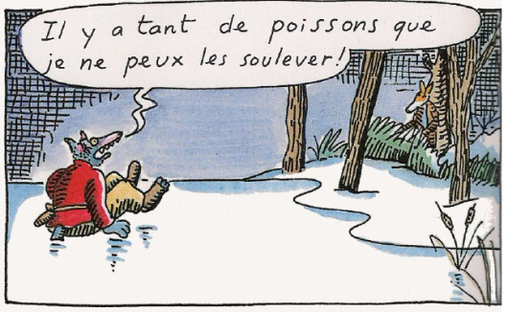
HEITZ Bruno, Le roman de Renart, Gallimard, 2007

Les substituts
Le Roman de Renart, "La Pêche aux anguilles" (2/3)
- Coche la case pour indiquer à qui correspond le pronom souligné.

Renart a convaincu Ysengrin d'attacher un seau à sa queue et de le tremper dans l'eau glacée pour pêcher des poissons. Malheureusement pour lui, le trou dans la glace s’est refermé et il est bloqué…  Ysengrin se démène, il s'agite, il appelle Renart :  « A mon secours, mon brave neveu ! Il y a tant de poissons que je ne puis les soulever. Viens m'aider, je suis las et le jour ne va pas tarder à venir ! »  Renart, qui faisait semblant de dormir, lève alors la tête :  « Comment, bel oncle, vous êtes encore là ? Allons, hâtez-vous, prenez vos poissons et partons : le jour va bientôt venir.  - Mais, dit Ysengrin, je ne puis les remonter. Il y en a tant, tant, que je ne peux soulever l'engin sans toi !  - Ah ? répond le goupil en riant. Je vois ce que c'est, mais à qui la faute ? Vous avez voulu trop en prendre, et on a raison de dire que celui qui désire trop perd tout. » | □ le loup □ le renard  □ le loup □ le renard  □ le loup □ le renard  □ le loup □ le renard  □ le loup □ le renard  □ le loup □ le renard  □ le loup □ le renard  □ le loup □ le renard  □ le loup □ le renard  □ le loup □ le renard  □ le loup □ le renard  □ le loup □ le renard

- Classe les mots soulignés dans le tableau.
 | Le loup | Le renard
Pronoms personnels
Groupes nominaux

- Réécris les phrases en supprimant les répétitions. Tu dois utiliser des pronoms personnels.
- Renart se moque de son oncle car son oncle est coincé dans la glace.
- Ysengrin sent des poissons tirer. Il veut sortir les poissons de l'eau.
- Renart se moque de son oncle et il fait la morale à son oncle.
- Les paysans viennent puiser de l'eau tous les matins. Ysengrin a peur des paysans.
- Ysengrin veut que Renart l'aide. Il supplie Renart de venir au plus vite.
- Renart parle à son oncle. Son oncle croit avoir pris des poissons. (Pour cette phrase, utilise le pronom QUI)

